Angaben zum Austausch von Teilen
KDI 1903 M-MP: Verwendung und Wartung (Rev.01)

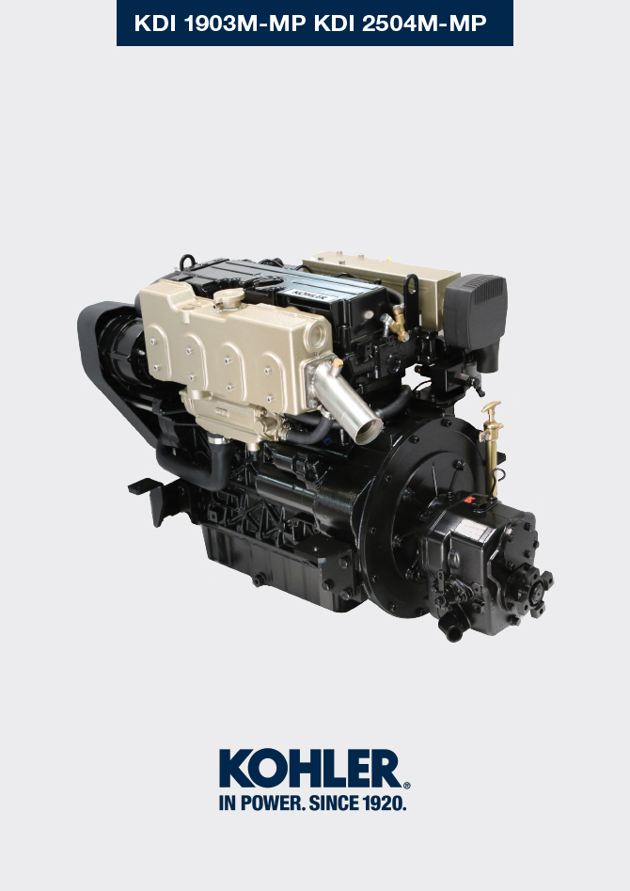

Technical Documentation | ED0053030860 | 05.1 | 02/2016 | 04/2023 | M. SILVESTRONE | C. TAGLIAVINI

Sommario
1. TITOLO 1 2
1.1. Asdfsdfsdf 2
1.2. Asdfsdfsdfggg 2

Angaben zum Austausch von Teilen

Austausch von Motoröl
Gefahr  - Das Minuskabel (-) der Batterie trennen, um ein unbeabsichtigtes Starten des Motors zu verhindern.  Wichtig  - Für den Ölwechsel muss sich der Motor in horizontaler Position befinden.  - Vor Ausführung der Arbeiten Abs. 3.2.2 lesen.  ANMERKUNG: Für die Durchführung dieses Vorgangs sollte der Motor warm sein, wodurch eine bessere Fluidität des Öls gegeben ist und die in ihm enthaltenen Unreinheiten komplett abgelassen werden können.  - Den Deckel des Öleinfüllstutzens A abschrauben.  - Den Ölmessstab B herausziehen ( Fig. 6.3 ).  - Die Öl-Ablassschraube D von der Pumpe E entfernen.  - Die Pumpe E in Betrieb nehmen und das im Motor vorhandene Öl ablassen.  - Das Öl in einen geeigneten Behälter ablassen (Für die Entsorgung des Altöls siehe Abs. 6.9 ).  - Die Öl-Ablassschraube D wieder aufschrauben (Anziehmoment 10 Nm ).  - Vor Ausführung der Arbeiten Abs. 6.2 lesen.  - Öl nachfüllen, Typ müssen den Vorschriften entsprechen ( Tab. 2.1 und Tab. 2.2 ).  - Sollte der Öl-Einfüllstutzen A nicht zugänglich sein, den Öl-Einfüllstutzen C verwenden.  - Zur Kontrolle des Ölstands den Ölmessstab B einführen und wieder herausziehen. Nachfüllen, wenn sich der Ölstand nicht in der Näher der Markierung MAX befindet.  - Nach Abschluss des Vorgangs, den Ölmessstab B wieder korrekt einführen.  - Den Deckel A oder C wieder aufschrauben.  Wichtig  - Die Markierung MAX nicht überschreiten.  - Motor nicht betreiben wenn der Ölfüllstand unter MIN ist. | 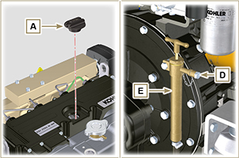  Fig. 6.1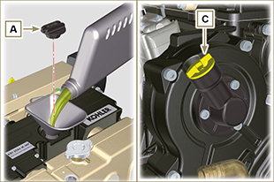  Fig. 6.2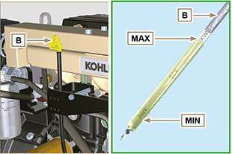  Fig. 6.3

Austausch der Patrone des Ölfilters
Wichtig  - Vor Ausführung der Arbeiten Abs. 3.2.2 lesen.  Avertissement  - Bei seltener Verwendung einmal pro Jahr austauschen.  - Für die Entsorgung der Patrone des Öl- und des Kraftstofffilters siehe Abs. 6.9 .  - Die Patrone des Ölfilters A mit dem entsprechenden Schlüssel abschrauben.  - Die neue Patrone des Ölfilters A einsetzen und anschrauben und anschließend mit Hilfe eines Drehmomentschlüssels B festziehen (Anziehmoment 15 Nm ). | 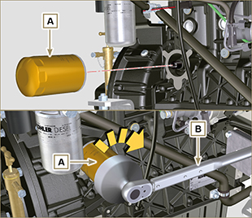  Fig . 6.4

Austausch der Patrone des Kraftstofffilters
Wichtig  - Vor Ausführung der Arbeiten Abs. 3.2.2 lesen.  Achtung  - Bei seltener Verwendung einmal pro Jahr austauschen.  - Für die Entsorgung der Patrone des Öl- und des Kraftstofffilters siehe Abs. 6.9.  - Einen geeigneten Behälter zum Auffangen des Kraftstoffs bereithalten.  - Die Patrone A abschrauben und entnehmen.  - Die Dichtung C schmieren der neuen Filterpatrone.  Die neue Patrone A in die Halterung B einschrauben (mit der Hand festschrauben).  Wichtig  - Die neue Patrone A nicht mit Kraftstoff füllen.  - Den Schlüssel auf der Steuertafel für einige Sekunden in die Position ON bringen.  Die elektrische Pumpe D transportiert den Kraftstoff B zum Filter und anschließend zur Einspritzpumpe.  - Die Entlüftungsschraube F auf der Halterung des Kraftstofffilters B öffnen.  Die Luft im Inneren des Kreislaufs und des Filters beginnt aus dem Sitz der Schraube F auszutreten.  - Die Entlüftungsschraube F wieder schließen (Anziehmoment 1.5 Nm ) sobald Kraftstoff auszutreten beginnt. | 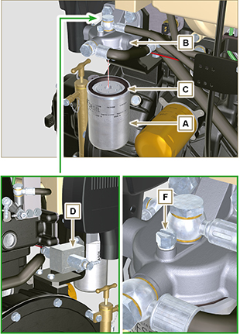  Fig. 6.5

Austausch des Laufrads der Wasserpumpe
Gefahr  - Das Minuskabel (-) der Batterie trennen, um ein unbeabsichtigtes Starten des Motors zu verhindern.  Wichtig  - Vor Ausführung der Arbeiten Abs. 3.2.2 lesen.  - Die Dichtung G ersetzen .  - Die Schrauben A lösen und den Deckel B entfernen.  - Das Laufrad C vom Pumpenkörper D abnehmen.  - Das neue Laufrad C mit Schmierfett schmieren.  - Das neue Laufrad C auf der Welle E anbringen.  - Den Deckel B mit den Schrauben A und den Unterlegscheiben F befestigen, dabei die Dichtung G zwischen dem Deckel B und dem Pumpenkörper D anbringen. | 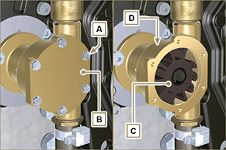  Fig. 6.6
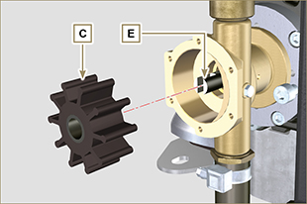  Fig. 6.7 | 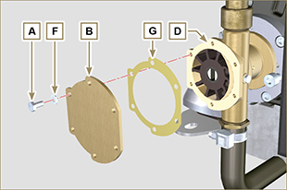  Fig. 6.8

Austausch der Kühlflüssigkeit
Gefahr  - Das Minuskabel (-) der Batterie trennen, um ein unbeabsichtigtes Starten des Motors zu verhindern.  Wichtig  - Vor Ausführung der Arbeiten Abs. 3.2.2 lesen.  - Den Verschluss A abschrauben, damit die gesamte Anlagenflüssigkeit, die in den Leitungen des Kurbelgehäuses enthalten ist, in einen geeigneten Behälter abgelassen werden kann ( Abs. 3.5 ).  Wichtig  - Vor Beginn der Arbeit die in Abs. 5.6 beschriebenen Arbeiten ausführen.  - Die Dichtung C ersetzen.  - Den Verschluss A auf das Kurbelgehäuse B schrauben, dabei die Dichtung C zwischenlegen (Anziehmoment 50 Nm ).  - Die in Abs. 4.7 beschriebenen Arbeiten ausführen. | 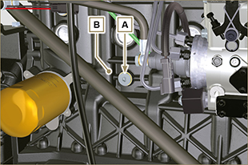  Fig. 6.9  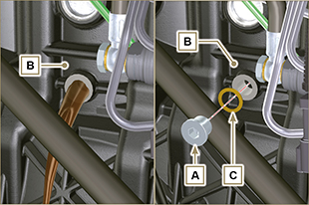  Fig. 6.10

Austausch des Riemens des Drehstromgenerators
Gefahr  - Das Minuskabel (-) der Batterie trennen, um ein unbeabsichtigtes Starten des Motors zu verhindern.  Wichtig  - Vor Ausführung der Arbeiten Abs. 3.2.2 lesen.  - Die Schrauben A lösen und die Schutzvorrichtung B entfernen.  - Die Stange C und die Schraube D lösen.  - Den Riemen F entfernen.  - Die Vorgänge von Punkt 2 bis 6 aus Abs. 6.7 ausführen. | 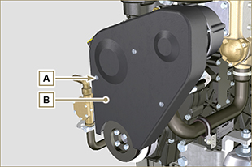  Fig. 6.11  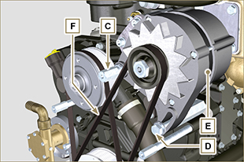  Fig. 6.12

- Den neuen Riemen F auf den Riemenscheiben G anbringen.  - Den Drehstromgenerator E in Richtung des Pfeils H verschieben, die Schraube D und anschließend die Stange D festziehen (mit einem Anzugsmoment von 40 Nm ).  - Die Spannung des Riemens F mit einem Gerät vom Typ Clavis prüfen, dabei das Gerät im Punkt P positionieren (der Wert muss 392 N betragen). | 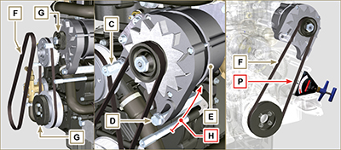  Fig. 6.13

- Die Schutzvorrichtung B mit den Schrauben A fixieren (Anzugsmoment 5 Nm ). | 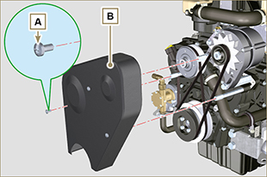  Fig. 6.14

Austausch des Riemens der Kühlmittelpumpe
Gefahr  - Das Minuskabel (-) der Batterie trennen, um ein unbeabsichtigtes Starten des Motors zu verhindern.  Wichtig  - Vor Ausführung der Arbeiten Abs. 3.2.2 lesen.  - Die Vorgänge von Punkt 1 bis 3 aus Abs. 6.6 ausführen.  - Den Riemen D entfernen. | 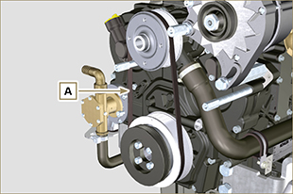  Fig. 6.15

- Den neuen Riemen A auf der Riemenscheibe G1 anbringen und beginnen, im Punkt B auf die Riemenscheibe G2 zu drücken. Dabei muss darauf geachtet werden, dass sich die internen Rippen des Riemens in die Kanäle der Riemenscheibe G2 einfügen, wie im Detail B1 dargestellt.  - Die Riemenscheibe G1 manuell im Uhrzeigersinn drehen, dabei den Riemen A in Position halten, wie im Detail B1 dargestellt.  - Die Riemenscheibe G1 weiter drehen bis der Riemen A vollständig in die Riemenscheibe G2 eingepasst wurde.  - Die Vorgänge von Punkt 4 bis 7 aus Abs. 6.6 ausführen. | 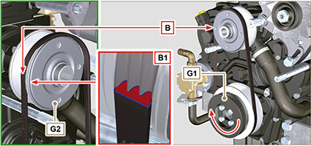  Fig. 6.16

Austausch des Luftfilters
Gefahr  - Das Minuskabel (-) der Batterie trennen, um ein unbeabsichtigtes Starten des Motors zu verhindern.  Wichtig  - Vor Ausführung der Arbeiten Abs. 3.2.2 lesen.  - Die Schelle A lösen und den Filter B vom Sammelrohr C entfernen.  - Den neuen Filter B mit Hilfe der Schelle A am Sammelrohr C befestigen. | 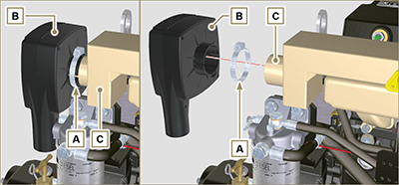  Fig. 6.17

Außerbetriebnahme und Entsorgung
- Im Fall einer Verschrottung muss der Motor in einer dafür geeigneten Deponie entsorgt werden, wobei die geltende Gesetzgebung zu berücksichtigen ist.
- Vor der Verschrottung müssen die Teile aus Kunststoff oder Gummi von den restlichen Komponenten getrennt werden.
- Die Teile, die ausschließlich aus Kunststoff, Aluminium oder Stahl bestehen, können wiederverwendet werden, wenn sie den entsprechenden Sammelstellen zugeführt werden.
- Für die Sammlung von Altöl und Filtern ist müssen in Übereinstimmung mit den geltenden Gesetzen des Landes, in dem die Entsorgung stattfindet, entsorgt werden.
- Das Altöl muss angemessen gesammelt werden und darf nicht in die Umwelt gelangen, da es gemäß den geltenden gesetzlichen Bestimmungen als gefährlicher Abfall klassifiziert ist und somit einer entsprechenden Sammelstelle zugeführt werden muss.

